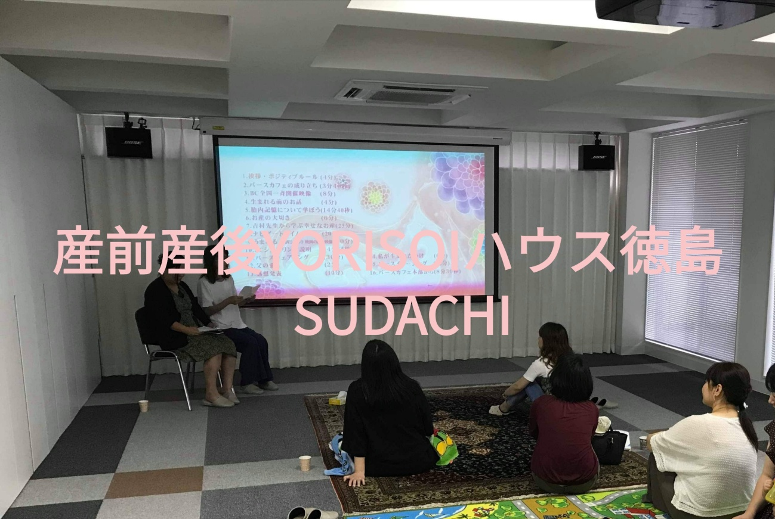

居場所のない親子が孤立しないように、寄り添える場所をつくりたい！

一般社団法人 ネストプレイス（本社：徳島県徳島市、代表理事：藤田麻衣子）は、産前産後YORISOIハウス徳島SUDACHIの居場所を作るプロジェクトを、2020年4月14日（火）より株式会社CAMPFIRE運営のクラウドファンディングサイト「GoodMorning」にて開始いたしました。

産前産後YORISOIハウス徳島SUDACHIを手掛ける、一般社団法人ネストプレイス（所在地：徳島県徳島市、代表理事：藤田麻衣子）は「孤立をさせない」というテーマに親子の子育てや家族愛支援促進する居場所作りの資金確保のため2020年4月14日（火）よりクラウドファンディングを開始します。

「株式会社CAMPFIRE運営のクラウドファンディングサイトサービス・GoodMorning」https://camp-fire.jp/projects/view/248384



【背景】
徳島県は車社会で妊婦や子育て中のお母さんたちが途中の道端で誰かとおしゃべりしたりすることが少ない状況です。子供が安全に遊べる公園や居場所なども少なく、幼稚園や保育所に通園するまで、なかなかママ友を作ったり相談できる人が少ないため孤立しやすいのが現状です。
またママ友が出来ても、集まる場所が少ないため、わざわざ町の集会所などを借り、割り勘で集まったりしています。私は大阪市内で子育てをして、2012年に徳島に移住し、この現状に当時は驚きました。
私が子育てを始めたころ（2002年～頃）は、すでに大阪市には子育て広場や児童館、公園などがたくさんあり、気軽に子供を預けられるサービス（ファミリーサポートや放課後子ども支援など）もすでに普及していました。実際に徳島県に7年前に子供達が小学生当時に来て、風光明媚で自然豊かで感動しました。しかし、安全に遊ぶ場所が少なく気軽に子供を預けられるサービスがまだなかったのです。
そんな時バースカフェに出会い、子育て中のお母さんが集まり、学び、話せる場所を提供することができました。しかし、出来ても月1回程度、場所も毎回借りないといけない、それならみんなの集まれる場所を自分たちで作ろう！と話していたところにこのYORISOIハウスのプロジェクトの話があったので、YORISOIハウスSUDACHIを始めることができました。

【製品・サービスの概要】

結婚する前の女性または男性や出産する前の夫婦、障害の有無に関係ない子供たち、子育てに一段落した家族などを含めた多様な対象を前提に自宅または居場所（地域の駆け込み寺）を通じて経済的負担軽減も担保しながら、低料金の定額制で必要に応じてオンラインを使用も含め、手厚い子育て支援（家事、収納・片付け、身体のコンディショニングなど）中心に子育て相談と友人作り支援をしていきます。

＜3つの特長＞
1：産前産後のお母さんや家族がサポートや情報をYORISOISHIに相談できる
2：子育て中のお母さんや家族が孤独を解消する地域のコミュニティとなり駆け込み寺となる
3：お母さんが幸せになれば、家族の幸せに繋がり、家庭平和から世界平和の実現につながっていく

【今後の展望】
リアルと遠隔サポート体制の構築、宿泊機能の検討やミストサウナ活用した健康サポート倶楽部を主体とした健康教育を系統化していく。

「株式会社CAMPFIRE運営のクラウドファンディングサイトGoodMorning」
https://camp-fire.jp/projects/view/248384
5月末まで挑戦中!!

【一般社団法人ネストプレイスについて】

本社：〒770-8078 徳島県徳島市八万町橋本56－1eキューブ橋本B棟
代表者：代表理事 藤田麻衣子
設立：2020年3月4日
Tel：070-4388-2917
E-Mail：nestplace2226@gmail.com
URL：https://camp-fire.jp/projects/view/248384
事業内容：子育て支援

